Конспект интегрированной образовательной деятельности
по мотивам сказки «Рукавичка»

Смирнова Ирина Павловна, учитель-логопед

Федорова Ирина Владимировна, воспитатель
Цель: формирование у детей интереса к театральной деятельности, обогащение эмоциональной сферы, развитие коммуникативных способностей.
Задачи:
Создать условия для развития логического мышления, сообразительности, внимания. Обогащать словарный запас детей.
Развивать интонационную выразительность речи, эмоциональность, умение создавать сказочный образ, умение драматизировать сказку с использованием доступных средств выразительности (мимика, жесты, движения) совершенствовать умение сочетать слова и действия.
Работать над речевым дыханием, голосом, выразительностью речи. Развивать мелкую моторику пальцев рук, точные движения пальцев. Закреплять пространственно-временные представления – времена года, месяцы.
Воспитывать доброжелательное отношение к животным, умение играть вместе, целеустремлённость, воспитывать познавательный интерес..
Используемые методы и приемы: моделирование игровой ситуации с целью постановки проблемы и создания мотивации, упражнения на логическое мышление творческого характера, вопросы к детям, использование дидактических пособий, наглядного материала, физкультминутки.
Реализуемые образовательные области:
- «Познавательно развитие».
- «Речевое развитие».
- «Социально-коммуникативное».
- «Физическое развитие.
- «Художественно-эстетическое развитие»

Ход образовательной деятельности:
- Организационный момент.
Дети под музыку А. Вивальди «Зима» входят в группу, садятся на стульчики.
Учитель-логопед: - Отрывок из какого музыкального произведения вас сегодня встретил?
- Основная часть
Учитель-логопед читает отрывок из стихотворения Ивана Сурикова (на слайде картинка зимы)
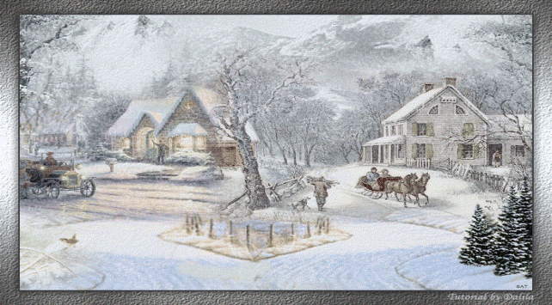
Белый снег, пушистый
В воздухе кружится
И на землю тихо
Падает, ложится.
И под утро снегом
Поле забелело,
Точно пеленою
Все его одело.
Темный лес что шапкой
Принакрылся чудной
И заснул под нею
Крепко, непробудно...

Учитель-логопед: Про какое время года это стихотворение?
Воспитатель: Какие времена года вы знаете? (на слайде картинки братьев-месяцев)
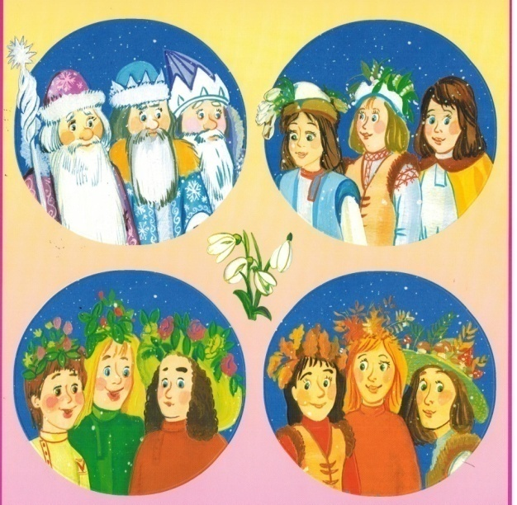
Назовите осенние месяцы?
Назовите зимние месяцы.
Какое время года идет после зимы?
Назовите весенние месяцы, летние месяцы.
Учитель-логопед: Ребята, а вы любите зиму?
- Зима-это хорошо или плохо?
-Чем вы любите зимой заниматься? Давайте проверим, всё ли вы назвали? (на слайде появляются зимние забавы детей)
- Вы знаете зимние сказки? Какие?
Воспитатель: Вы хотите попасть в сказку? (под музыку проползают через тоннель)
- Угадайте, в какую сказку мы попадем?
(на слайде картинка из сказки «Рукавичка», текст из сказки до появления лягушки)
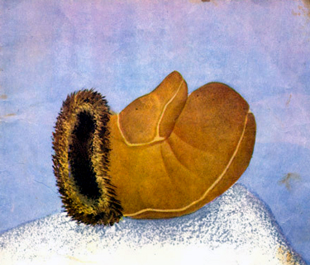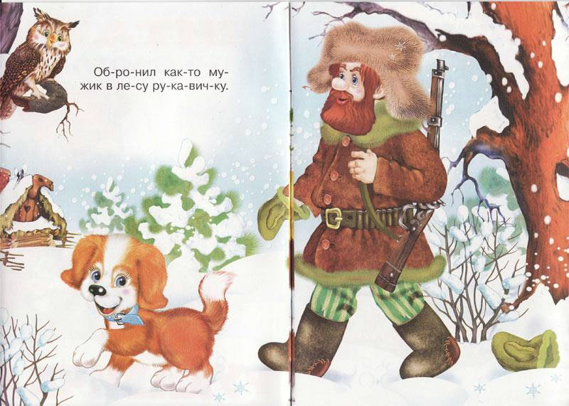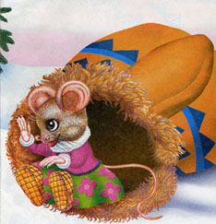
- Кто следующий пришел к рукавичке? (лягушка) Кто хочет быть лягушкой?
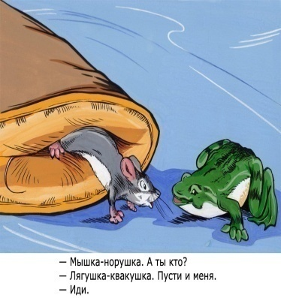
- Мышка (кукла бибабо, озвучивает учитель-логопед): Я тебя пущу, если расставишь все цифры по порядку.
Лягушка (кукла бибабо, озвучивает учитель-логопед ): Я не умею, вы мне поможете, ребята?
(Каждый ребенок получает цифру, дети строят цифровой ряд от 1-15, обратно.)
- Воспитатель: Что такое четные числа? Нечетные числа? Четные числа сделайте шаг вперёд. Назовите четные, нечетные числа.
Мышка: Заходи, лягушка, будем вместе жить!
Воспитатель: Долго ли, коротко ли бежит …(зайчик) И жалобно просится в рукавичку. Кто может показать зайку?
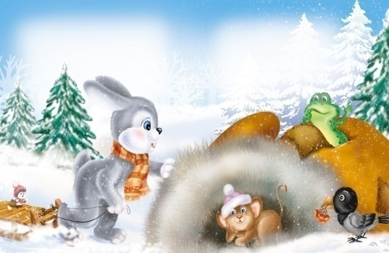
Мышка (кукла бибабо, озвучивает учитель-логопед): Мы тебя пустим, если прочитаешь наши слова.
Заяц (кукла бибабо, озвучивает учитель-логопед): Ребята, а вы меня научите читать?
(Детям раздаются карточки для чтения, задания адаптированы для каждого ребенка, воспитатель и учитель-логопед подходят к детям, слушают и помогают)
Заяц: Спасибо, ребята! Давайте с вами поиграем!
Пальчиковая гимнастика, массаж на придверном коврике "травка".
На полянке, на лужайке
Целый день скакали зайки.
(Прыгаем всеми пальцами по коврику)
И катались по траве
От хвоста и к голове.
(Прокатываем ладони от основания к кончикам пальцев)
Долго зайцы так скакали,
Но напрыгались, устали
(Положить ладони на коврик)
Мимо змеи проползали,
"С добрым утром"- им сказали.
(ладони по очереди волнами ползут по коврику)
Стала гладить и ласкать
Всех зайчат зайчиха мать.
(Ладони поочередно гладят коврик)
Шла медведица спросонок,
А за нею медвежонок.
(бьем по коврику ребром ладони)
А потом пришли детишки,
Принесли в портфелях книжки.
(Ходим по коврику средним и указательным пальцами, переступая ими как ножками)
Стали книжки открывать
И в тетрадочку писать.
(Раскрываем ладошки, как книжки)
(О.И. Крупенчук)
Мышка: Заходи, зайка, к нам, будем жить теперь…. (втроем)
Воспитатель: Угадайте, кто следующий подбежал к рукавичке?
Размером она с небольшую собаку,
Но может, как волк, она броситься в драку.
Стоячие уши и хищные зубы.
Из меха пушистого рыжая шуба.
Полевки лесные – объект ее пищи.
Плоды, насекомых в лесу она ищет…
Боится ее вся домашняя птица.
Как имя же рыжей плутовки?
(Лисица)
В: Правильно лиса! И хитрым голосом просится в рукавичку (дети изображают лису)
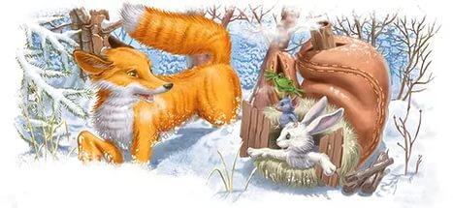
Мышка: Мы тебя впустим, если научишь нас танцевать.
Лиса: Давайте станцуем «Помогатор!» (Музыка и слова Георгия Васильева)
Воспитатель: И вдруг на полянке появился волк. Он ничего не сказал, а только выгалил глаза, зубы показал, ими пощелкал, облизнулся и громко завыл. (Дети показывают мимические движения по содержанию текста)
Волк: Впустите меня в рукавичку, я выполню любое ваше желание.
Мышка: Найди, что лишнее нарисовано на этих карточках, тогда мы тебя и впустим
Волк: Поможете мне, ребята.
(Детям раздаются карточки для исключения 4-го лишнего, дети вычеркивают, затем проводится проверка)
Воспитатель: И вот из леса выходит кабан и говорит…(дети говорят слова за кабана)
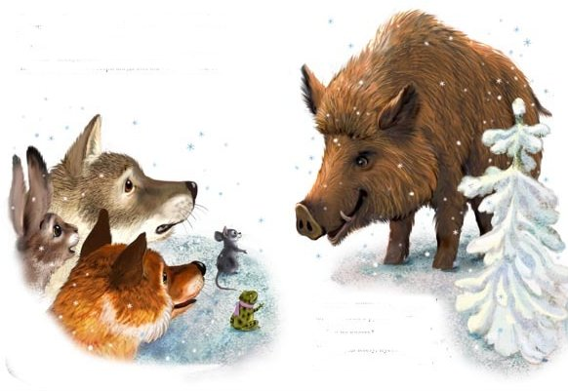
Мышка: Мы тебя впустим, если ты сосчитаешь все предметы.
Игра с мячом «1-2-5-9» (снежинка, сугроб, метель, мороз)
Воспитатель: Идет по лесу… медведь и говорит……(дети говорят слова за медведя)
Мышка: Мы тебя впустим, если решишь наши задачи!
Воспитатель загадывает загадки:
У домика утром
Два зайца сидели
И дружно веселую песенку
Пели.
Один убежал,
А второй вслед глядит.
Сколько у домика
Зайцев сидит? (1)

На пасеке три медвежонка
Играли в прятки у бочонка.
Один в бочонок еле влез.
А сколько убежало в лес? (2)

Через лес шагает мишка
И несёт в корзине шишки.
Восемь шишек взял сынишка
И одна осталась шишка.
Ну-ка посчитай братишка,
Сколько раньше было шишек? (9)

Три зайчонка, пять ежат
Ходят вместе в детский сад.
Посчитать мы вас попросим,
Сколько малышей в саду? (8)

Раз к зайчонку на обед
Прискакал дружок-сосед.
На пенёк зайчата сели
И по пять морковок съели.
Кто считать, ребята, ловок?
Сколько съедено морковок?(10)

* На груше выросло пять яблок, а на ёлке- только два.
Сколько всего яблок выросло? (0)

В феврале в нашем дворе расцвели три ромашки и две розы.
Сколько стало цветов во дворе? (0)

* Дети лепили снеговика. После этого на батарее сохли шесть варежек. Сколько детей лепили снеговика? (3)

Наступил долгожданный январь. Сначала зацвела одна яблоня, а потом еще три сливы.
Сколько деревьев зацвело? (0)
Мышка: Заходи, Мишка, к нам.
Воспитатель: И вот вышел из леса мужик, увидел около своей рукавички разные следы и думает, кто же здесь ходил.
Поможем ему разобраться?
Задание «Соедини животное и след». Воспитатель и учитель-логопед задают вопросы индивидуально: Чей след?
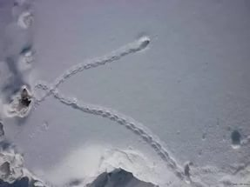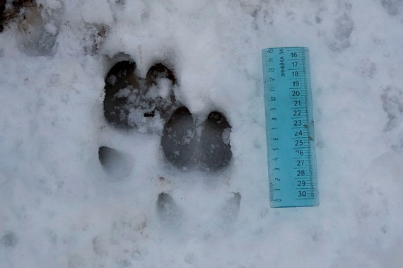

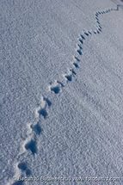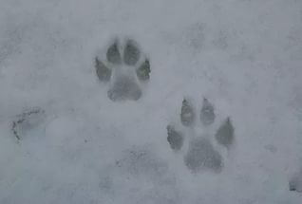

Мужик пожалел животных и говорит: Ну, ладно, живите в рукавичке.
Воспитатель: Нам тоже пора возвращаться в детский сад. Под музыку дети проходят через тоннель.

Итог: В какой сказке мы с вами побывали?
- Вам понравилось наше путешествие?
- Что вам понравилось?
-С каким заданием вам было нелегко справиться?
- А на память о нашем путешествии мы предлагаем вам украсить рукавички по вашему желанию, и из них мы оформим выставку.

